

**MINISTERUL EDUCAȚIEI, CULTURII ȘI CERCETĂRII**

**AL REPUBLICII MOLDOVA**

**Universitatea Tehnică a Moldovei**

**Facultatea Calculatoare, Informatică şi Microelectronică**

**Departamentul Informatică şi Ingineria Sistemelor**

**Calancea Cătălin**

**MI-222**

**Raport**

**pentru lucrarea de laborator Nr.2**

***la cursul de “Programarea calculatoarelor”***

Verificat:

**Guțu Maria,** *doctor, conf. univ.*

Departamentul Informatică şi IS,

Facultatea FCIM, UTM

**Chișinău – 2022**

**Scopul lucrării** este de a scrie câte un program în limbajul C pentru expresia aritmetică indicată de profesor , ținând cont de precedența operațiilor.

**Nr. variantei:** 3

**Condiția problemei ( sarcinii de lucru ) [ if-else 1] :**

Se consider două numere întregi. Să se scrie un program care calculează produsul acestor numere dacă numerele sunt nenule, în caz contrat să se determine și să se afișeze numărul mai mare dintre aceste numere.

**Codul programului:**

#include <stdio.h>

#include <math.h>

int

main ()

{

int a;

int b;

int multiply;

printf ("Introdu numerele: \n");

printf ("a=");

scanf ("%i", &a);

printf ("b=");

scanf ("%i", &b);

if (a != 0 && b != 0)

{

multiply = a * b;

printf ("Rezultatul este = %i \n", multiply);

}

else

{

printf ("O variabila este 0 \n");

}

if (a > b && a == 0 || b == 0)

{

printf ("Valoarea celei mai mari variabile este %i ", a);

}

if (a < b && a == 0 || b == 0)

{

printf ("Valoarea celei mai mari variabile este %i ", b);

}

return 0;

//(a,b>0 && a,b<0)? printf ("Rezultatul conditional este = %i * %i \n" ,a,b) : a>b? printf ("Valorea conditonal variabilei nenule este: %i \n" ,a) : printf("valoarea conditional variabilei nenule este: %i \n" ,b);

}

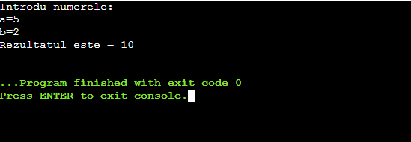

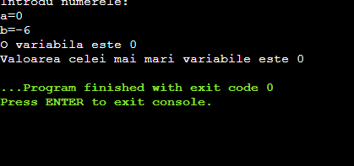

**Condiția problemei ( sarcinii de lucru ) [ if-else 2] :**

$L=\left\{\begin{aligned}\left|x^{\frac{y}{x}}-\sqrt[3]{\frac{y}{x}}\right| \\ \cos^{2}{x^{3}-e^{\frac{x}{a}}} \\ πe^{-ax}\sqrt{a^{2}+1.5}\end{aligned} | \begin{aligned} x<1.2 \\ x=1.2 \\ x>1.2\end{aligned}\right\}$

**Codul programului:**

#include <stdio.h>

#include <math.h>

#define E 2.72

//#define const 1.2

#define PI 3.14

int main()

{

double a,x,y,L;

printf("Enter value for a:"); scanf("%lf", &a);

printf("Enter value for x:"); scanf("%lf", &x);

printf("Enter value for y:"); scanf("%lf", &y);

if (x < 1.2 ) {

L=fabs(pow(x,y/x)-cbrt(y/x));

printf("L=%f",L);

}

else

if (x == 1.2)

{

L=pow(cos(pow(x,3)),2) - pow(E,x/a);

printf("L=%f",L);

}

else

if (x >1.2) {

L= PI * pow(E,-a*x)-sqrt(pow(a,2)+1.5);

printf("L=%f",L);

}

return 0;

}

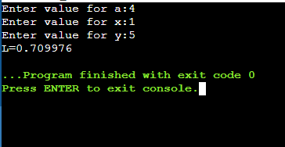

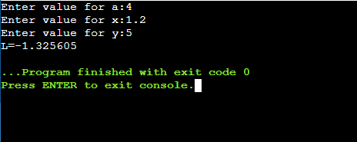

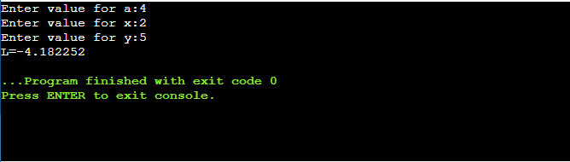

**Condiția problemei ( sarcinii de lucru ) [switch 3] :**

Se citește o cifră de la tastatură.Să se scrie un program C ce va afișa denumirea în litere a cifrei respective în limba engleză.

**Codul programului:**

#include <stdio.h>

int main()

{

int c;

printf ("Write a cipher from 0 to 9: ");

scanf ("%d",&c);

printf("You write: ");

switch (c){

case 0 :printf ("Zero");break;

case 1 :printf ("One");break;

case 2 :printf ("Two");break;

case 3 :printf ("Three");break;

case 4 :printf ("Four");break;

case 5 :printf ("Five");break;

case 6 :printf ("Six");break;

case 7 :printf ("Seven");break;

case 8 :printf ("Eight");break;

case 9 :printf ("Nine");break;

default: printf("WRONG NUMBER");

break;

}

return 0;

}

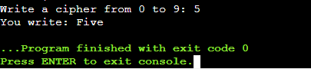

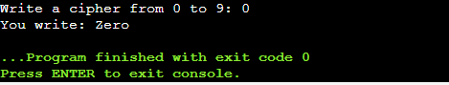

**Concluzie:** În urma executării lucrarii de laborator numărul 2 , am aplicat cunostintele de declarare a constantelor.Familizarea cu noțiunile de instrucțiuni în limbajul C și utilizarea instrucțiunilor **if** , **if-else** , **switch** , **break** , pentru rezolvarea problemelor.